الاستشراق :
الصورة النطية الي موخدينها عن العرب والمسلمين تحديدا وانو العرب دايما مجانين وناس عندهم كسل وعمق كبيرانوانو احنا عصبيين ومتهورين وهاي الصور بنلاقيها بالكتب وباللوحات وبالاخبار وهسة بالافلام والمسلسلات وهاي كلها بس عشان يعكسوا هاي الصورة مش لانو هي حقيقة
من المراجعة بالاصفر وحسب حكي الدكتورة انو الاسئلة بتيجي زي ليستة عن الصورة النمطية الي بتعطيها الصورة عن الشرق
باللون السكني هي الي من المحاضرة قبل

مكن تيجي هاي الصورة
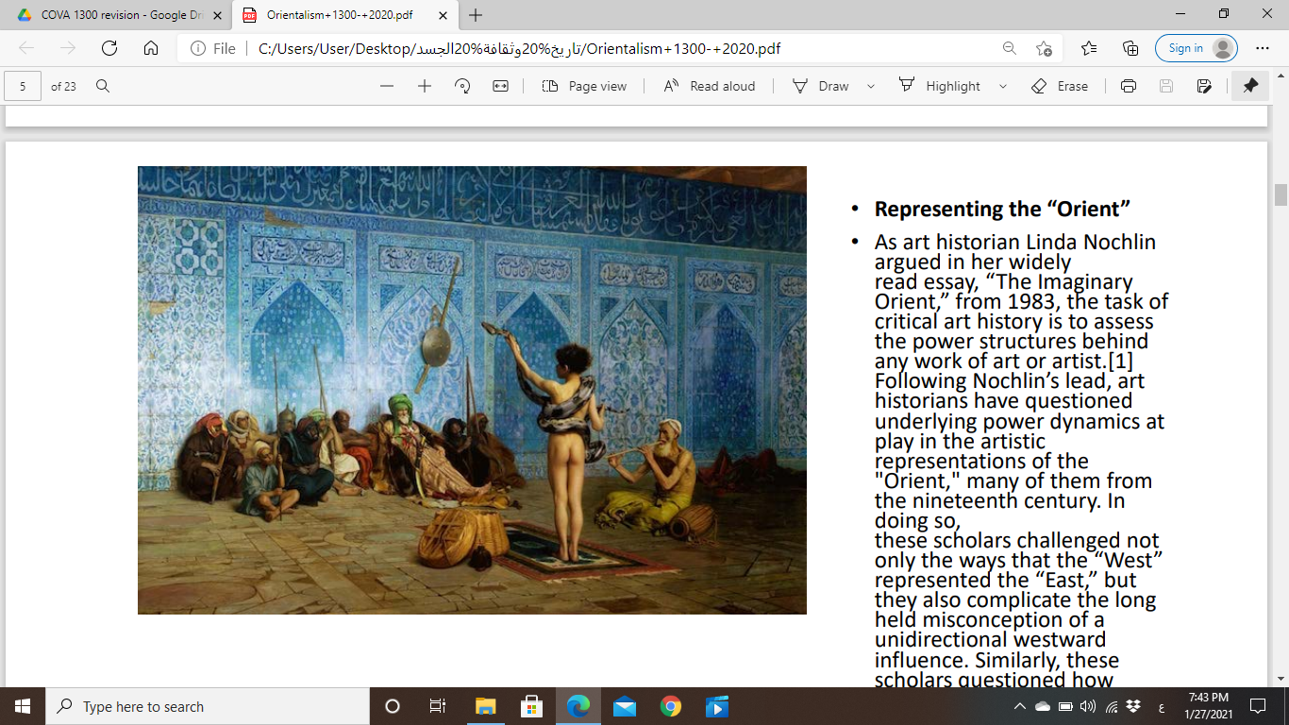

بنوصف الصورة : مكان عليه زخرفة عربية وزلام وشباب وكمان ولد ملفوف بالافعى وشخص بلعل بالفلوت : الة التحليل : الزلام قاعدين زي قدامهم عرض ولبسهم برجع لزمن غير معروف المكان مبين زي مكان مقدس او ممكن زي حمام مش معروف وكلو برجع لقصة انو العرب مهتمين بالجنس وكسولين ونايطين

من السلايد : يصور الفنان الشاب العاري ويشير بعريه على ان هذا العري معتاد عليه عند الشرق , والذي تحيط به افعى وكانه ساحر وهنالك كبير بالسن والذي يعزف
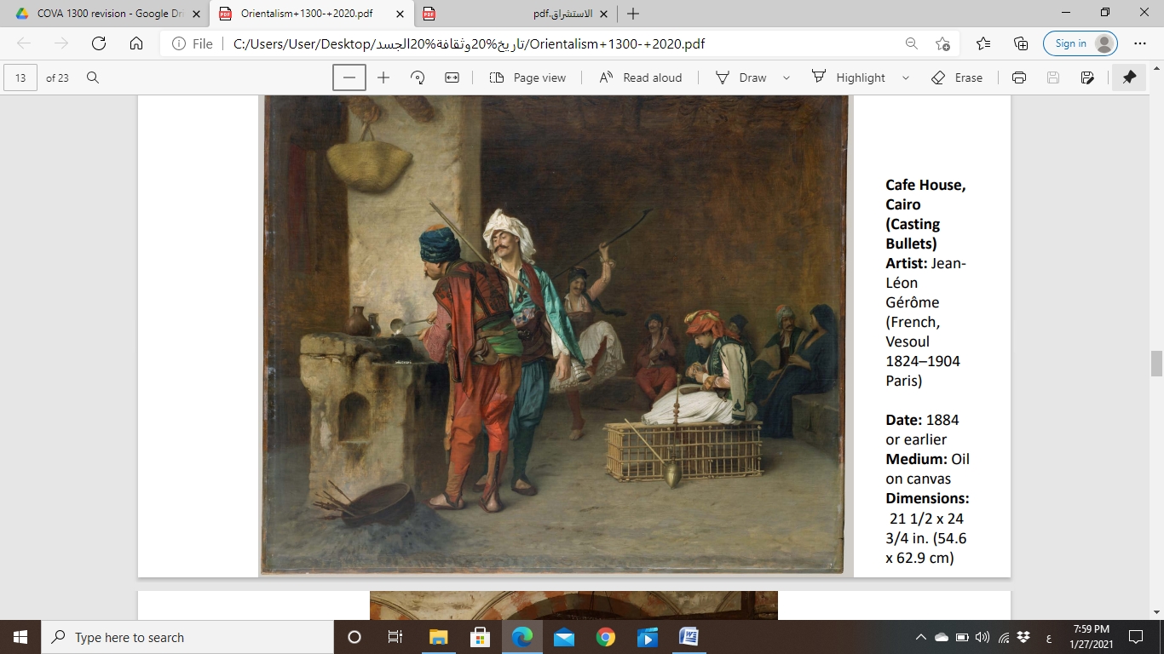
مبين الزلام زي كانهم بعملو قهوة وناس لابسة اواعي تراثية وفي حدا منهم برقص وقليل ما بنشوف بصور الاستشراق انهم قاعدين وانهم ما بشتغلو وقليل ما بنشووف مظاهر الحية الحديثة وبرض بنحكي فكرة انهم كسولين كثير ونايطين وما بنتجوا
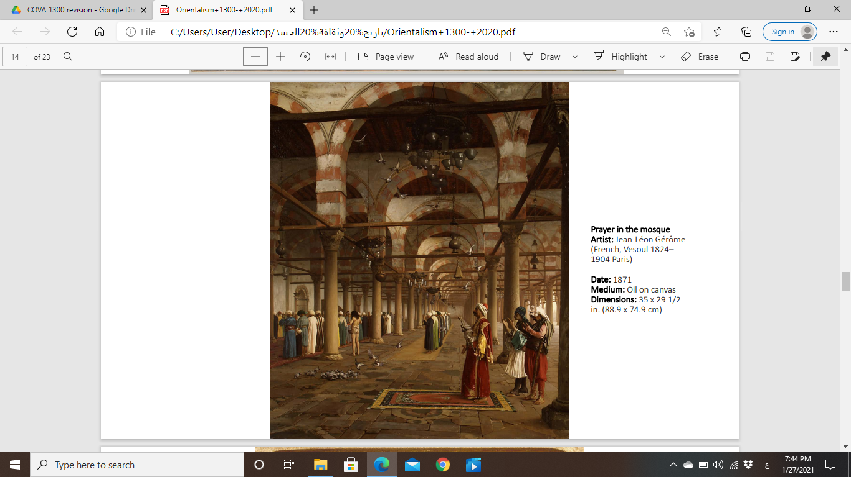
مظهر الصلاة للزلام وفي فرد بينهم عاري فالفنانين كانوا يرسموا صورة نمطية كيف بشوفوا الشرق

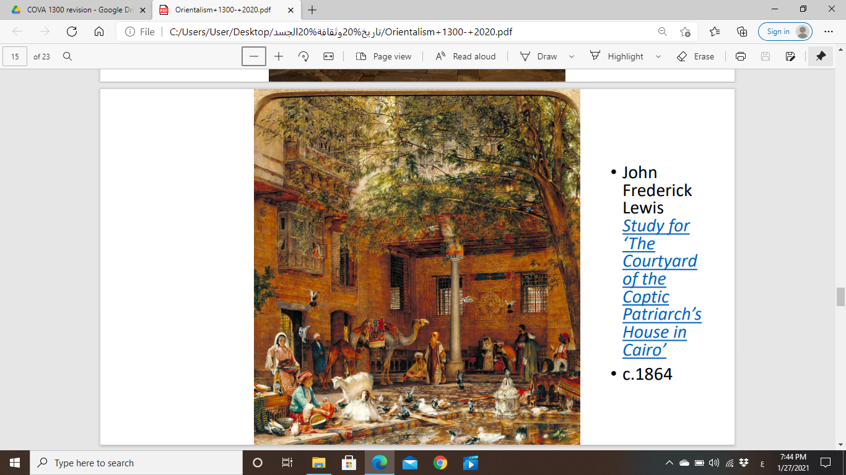
هون بنشوف حديقة للبطريق وبنشوف فيها كل الحيوانات جمال وطيور كثيرة وخاروف وشجر والنمط التقليدي تبع الزخرفة الشرقية والعمدانات كمان وبنشوف اللباس تبع الناس انو شعبي وتراثي اكثر من انو يرجع لزمن معين والناس قاعدين فيه ما بنتجوا فمنهم الزلام قاعدين بلعبوا مع الحيوانات ومنهم بتفرجوا والنسوان قاعدين مع بعض بيحكوا
يعني الصورة النمطية للشرق
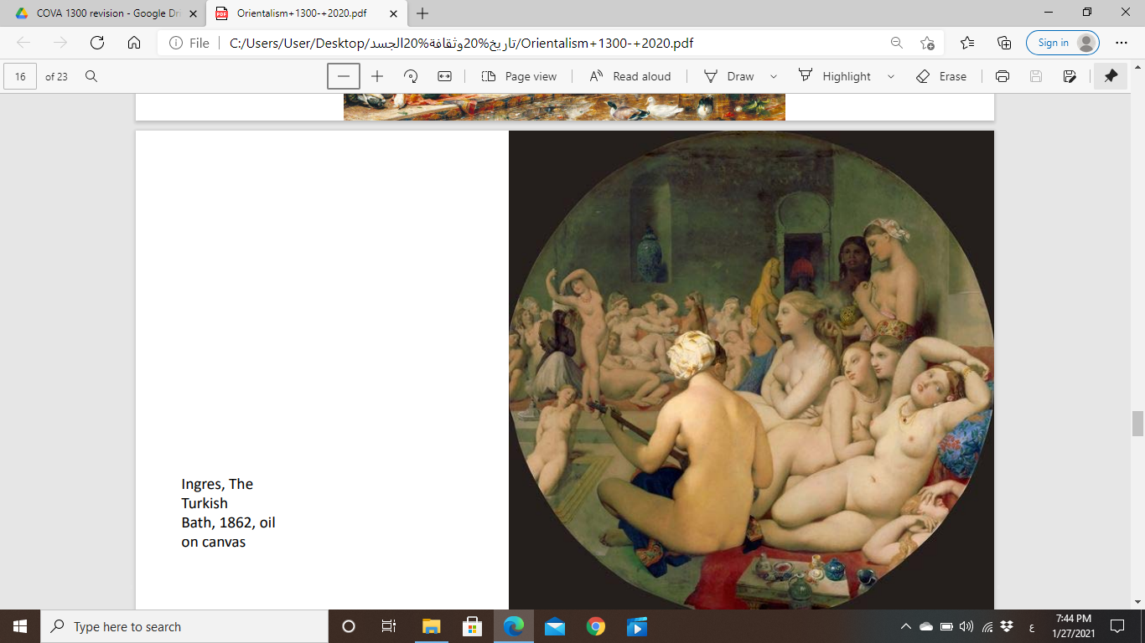
هون الصورة بتعكس الحمام العربي وبتبين كيف النساء مكومين فوق بعض وانو فيمنهم دايرين ظهرهم النا وكانو بتعكس التكبر عند الشرق وكمان بتعزف وكانهم قاعدين للغناء والجنس والرقص والنياطة وبنلاحظ باجسادهن الدهون المتراكمة وكلو بعكس صورة الشرق الكسولة وبرضو فكرة حلم الغرب الجنسي الي عندهم يبتوها في صورتهم عنا
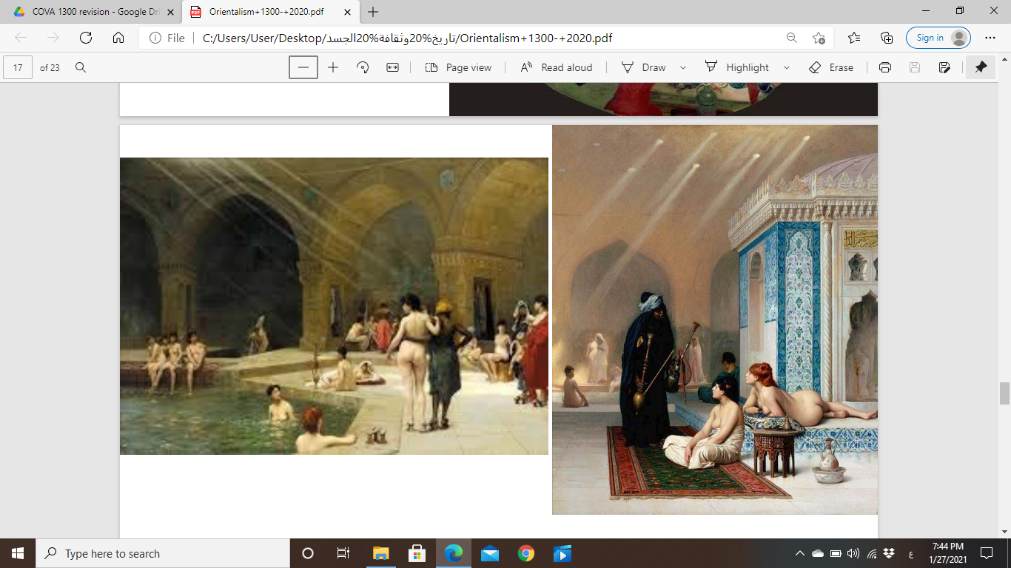

وكمان يستعملو الجسد كمقاييس تبع الوحدة السمراء ليبينوا الفرق بينها وبين مقاييس الجمال تبع الغرب فبنلاحظ انهم بحطوا اشكال العرب بمقاييس جمال الغرب وكمان بستعملو اكسسوارز بالاشي زي الشجادة او الات الرقص او الزخرفة
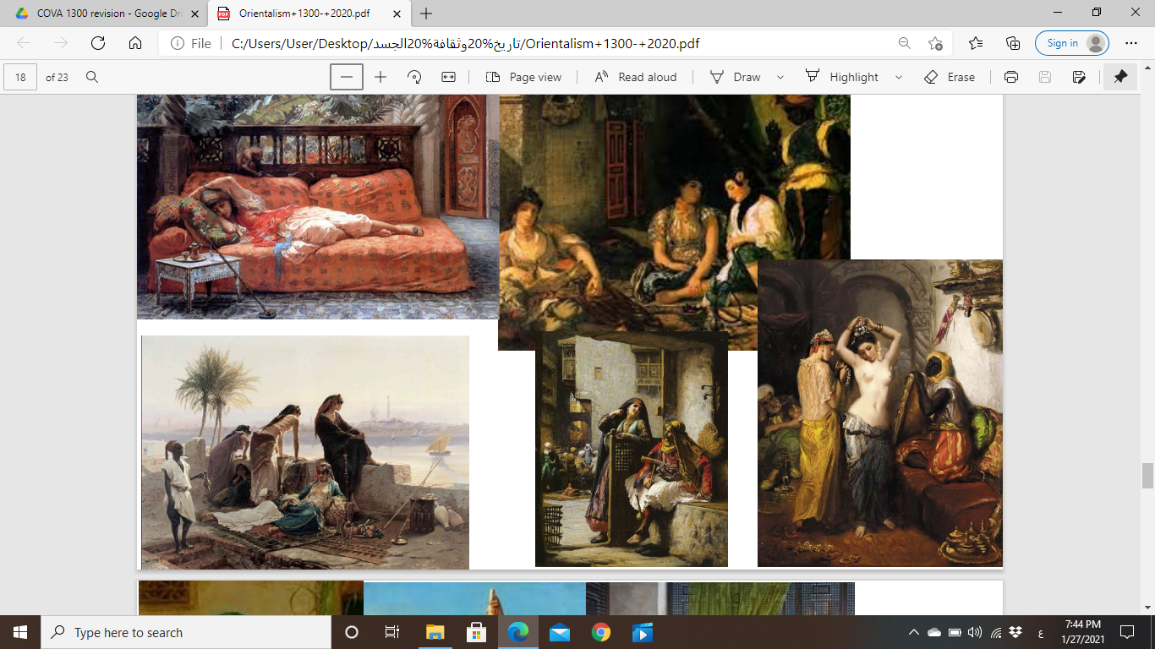
فهون بنشوف الانعكاس تبع الكسل الي بيتمتعوا فيه الشرق تحديدا النساء والي هن يا نايمات يا برقصن او بستنو يعني المهم مظاهر الرخاء والنياطة والاطار الجنسي موجود كثير للنساء

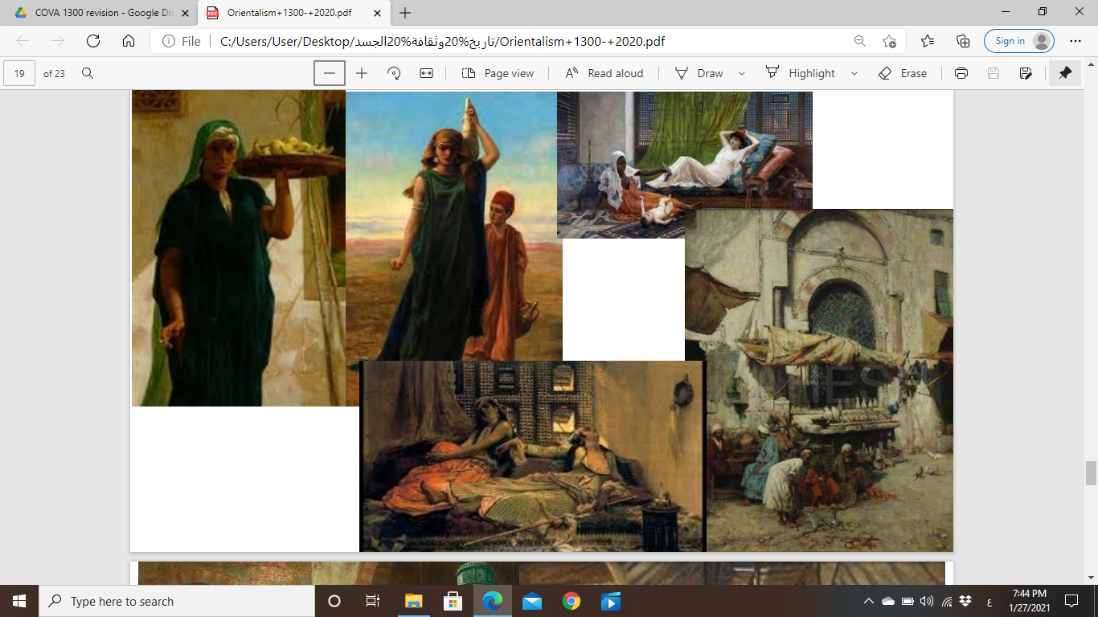

وبرضوا مجموعة الصور هاي للنساء بتعكس الصورة النمطية للشرق من الكسل او الطابع الجنسي فانو اول اشي بنوصف وبعدين التحليل والمعاني فمثلا تبعة الموز بنحكي عنها انها واقفة وماسكة بايد صنية موز وسيجارة وراها شباك ولابسة فستان شعبي اخضر بعردين بنيجي للتحليل بنحكي عن الصورة النطية اواعيها ما بتتناسب مع الزمن الحاضر او الحديث
والنظرة تبعتها زي الي بتجحر وكمان الصورة الي فوق بالزاوية مرة على كنباي بتتطلع على الطفل الي عالسجادة وكمان في خدامة وهي مبينة بغرفة فيها السجادة والالغزال .. الصورة النمطية بتعطي تبع العرب من الرخاء والكسل وانو هي عندها خدامة من الكسل

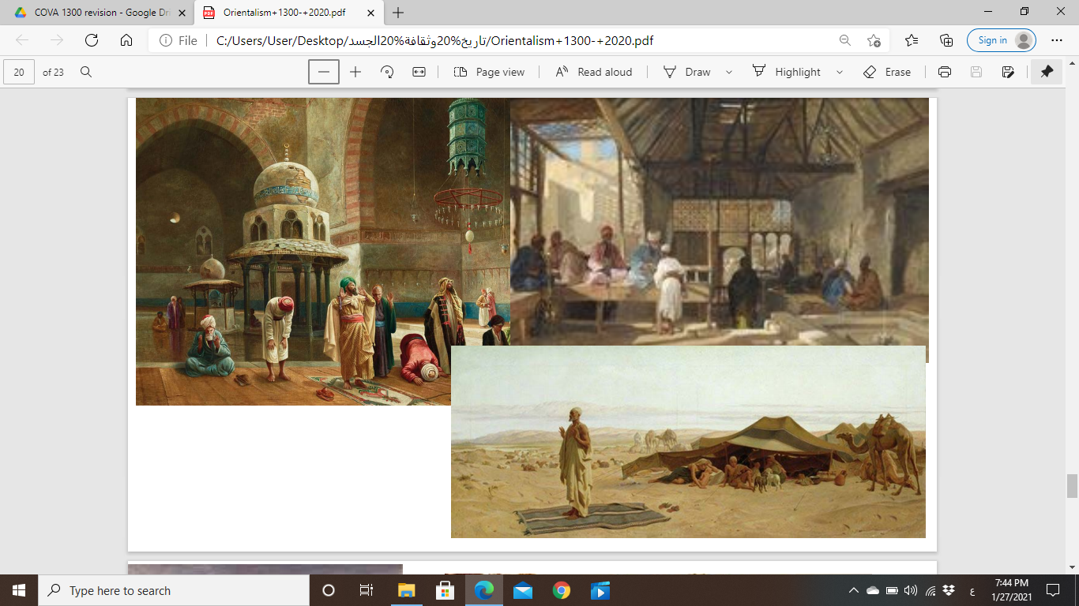
وهون بنيجي لصورة النمطية للرجال انهم بصلوا مش بشتغلو وبعاد عن الحياة الحديثة بلبسهم ومكانهم وانواع الشغل تاعهم وكمان نمطهم يا باماكن الصلااة يا بالخيم والصحراء
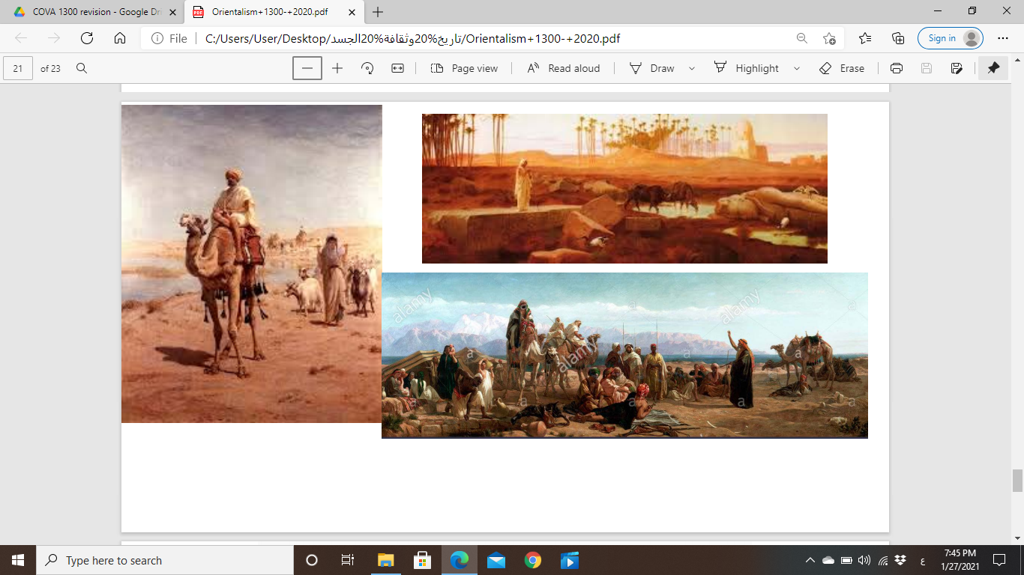

فهون بنشوفهم بالصحراء وبالخيم وبنشوف الحيوانات انها بتنحصر بالمعظم على الحيوانات الي بتخص الصحراء والحياة القديمة وانهم بعاد عن الحياة الحديثة وملابسهم تقليديةة بترجع لنفس النمط للرجال الشرقيين
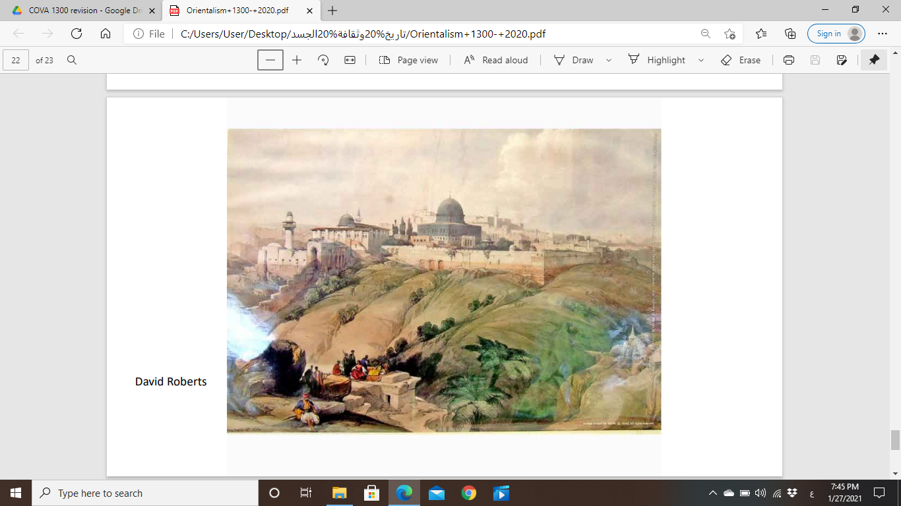
وبهاي اللوحات بنشوف انو مناطق الشرق الاوسط فاضية وفش حدا مهتم باثارها وتاريخها وانو المباني بتتدهور والناس فيها بكونوا بحجم صغير واحيانا مش مبينين فمثل هاي اللوحات بتبين انو هم لازم يكونوا مسؤليين ومهتميين للاثار الي عندهم فكانو الصورة انو هم كسووليين لدرجة ما بهتموا بورثتهم للتاريخ والاثار

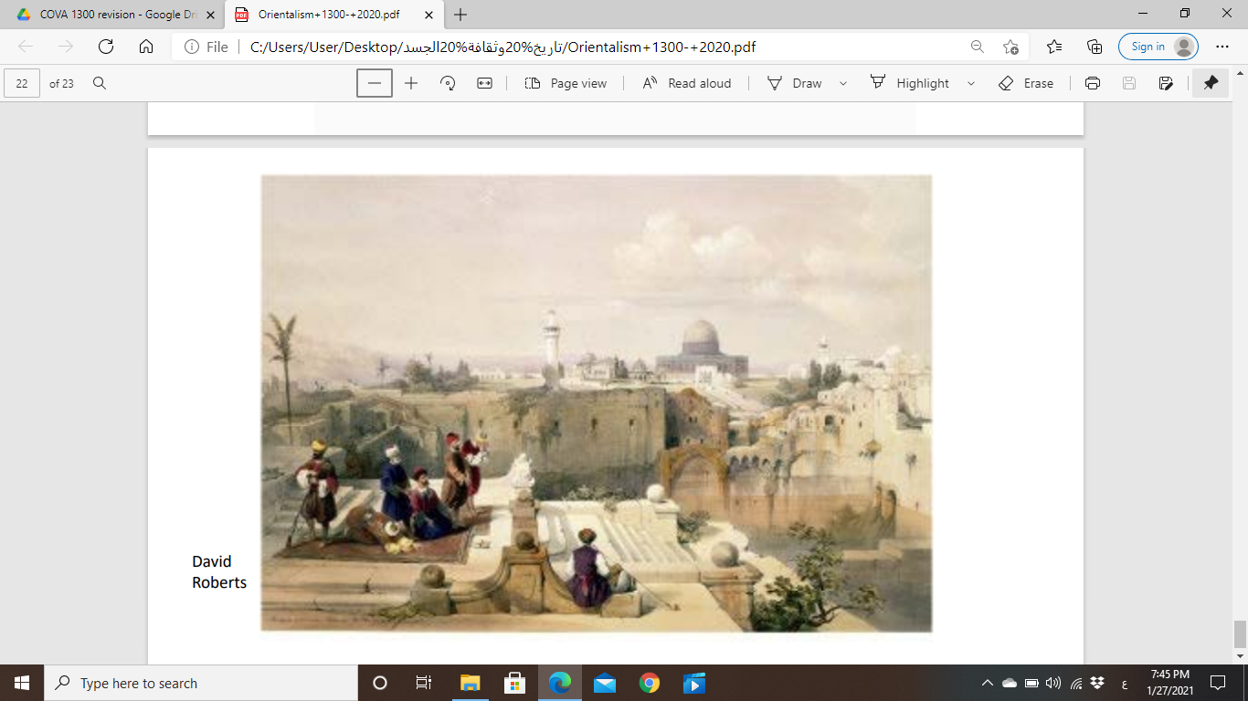
فهون بنشوفهم بصلو واواعيهم تراثية وبعيدة ع التحضر والمكان فاضي فش فيه كثير عناصر

